**多媒體程式設計-期末專案進度報告2**

|  |
| --- |
| **組別: 21組**  **甲班組員(學號與姓名):**  **10944122吳岱芸**  **10944143徐紀揚**  **工作分配:**  **吳岱芸 對外溝通、進度報告、購物車、個人資訊、商品、登入**  **徐紀揚 頁面設計、首頁、主頁、關於我們、理念** |

1. **期末專案主題**

本組專案主題為桌遊，桌遊作為一種娛樂活動受到眾人愛戴，一款好的桌遊甚至可以風靡全球，舉凡UNO就是一款大眾耳熟能詳的遊戲。而桌遊種類之廣泛，不只有能讓家人朋友之間聯絡感情的小遊戲，其中也不乏於許多需要玩家有小心機來取勝的遊戲，因此我們的LOGO樣式也取用了笑得有些狡詐的臉做為設計點之一。而在這多種類的桌遊中雖有部分可單人遊玩，但大部分遊戲的共同點還是需要大家一同遊玩，因而LOGO取名為POTF (Play All Together Forever)，O為all的發音部分並不是打錯，希望大家在遊玩的過程中雖然可能會有些許小插曲，但仍舊能夠開心地一起玩耍。

1. **請說明已完成的功能**

購物車、商品清單、登入註冊

可以在前端跑但是還沒連到後端不知道實際運作情形。

1. **請用文字和圖片說明網頁排版(layout)設計與網頁配色, 需列至少3個不同頁面。**(注意: 若頁面已完成, 請直接截圖說明。若頁面未完成, 請使用工具繪製示意圖, 使用Figma、Balsqmiq或其他工具)

我們的網頁配色基本上是以藍綠色為主色，咖啡色為輔。

美個頁面都相同的固定框架為header、隱藏式的頁面連結nav，以及最下方之footer。

商品清單部分中間為主要內容呈現，除了上述所提及的框架外還有個固定的選單列表於右方。

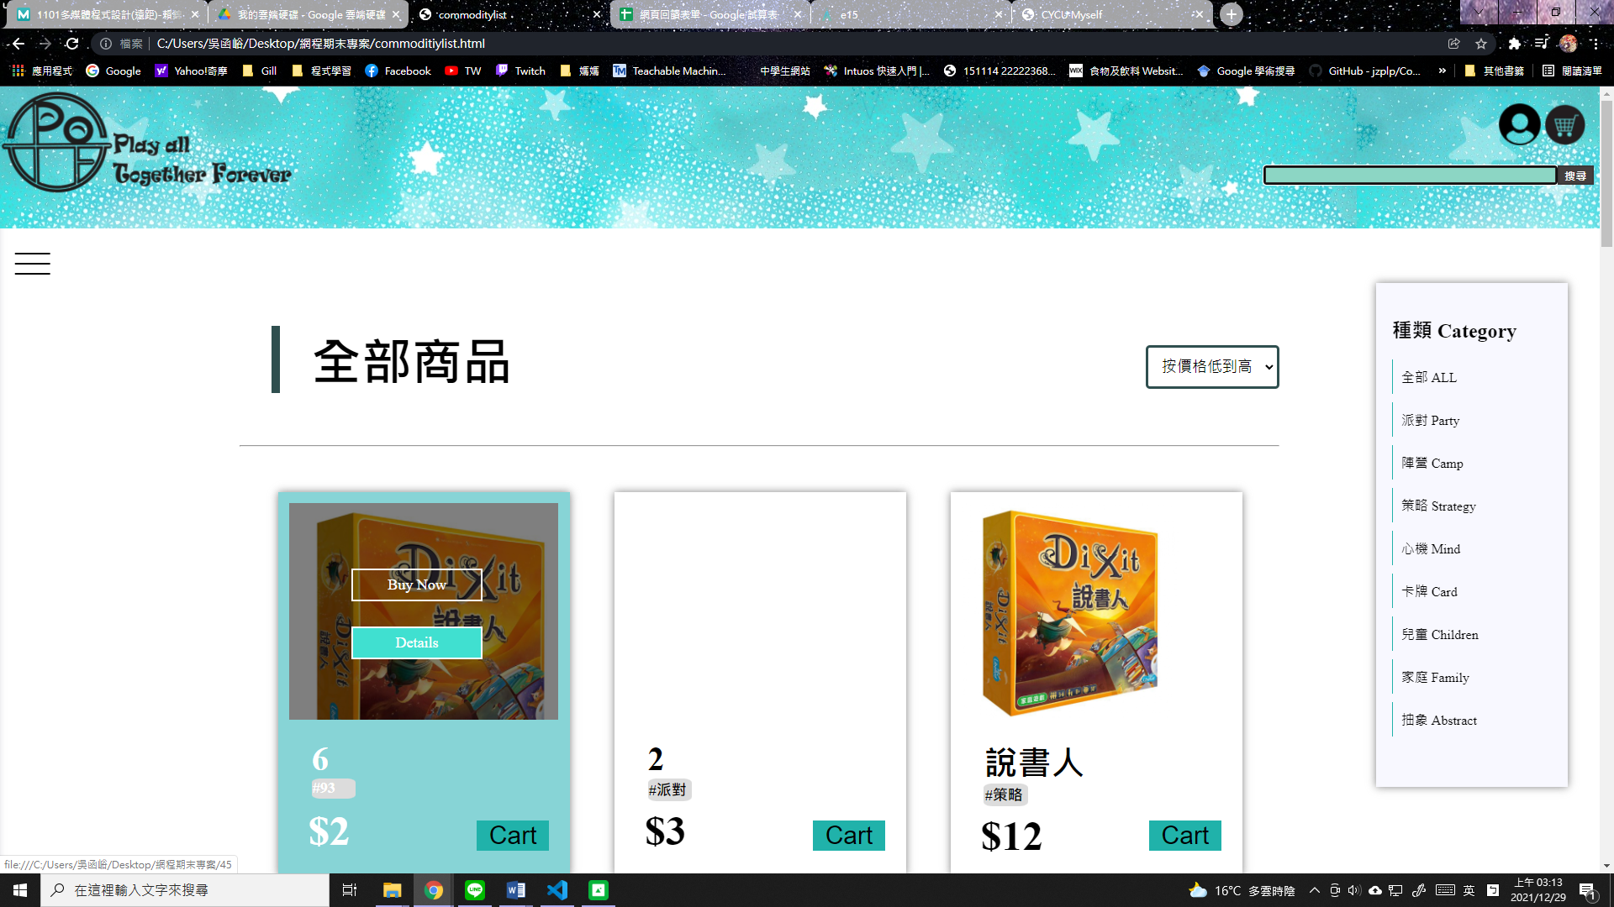

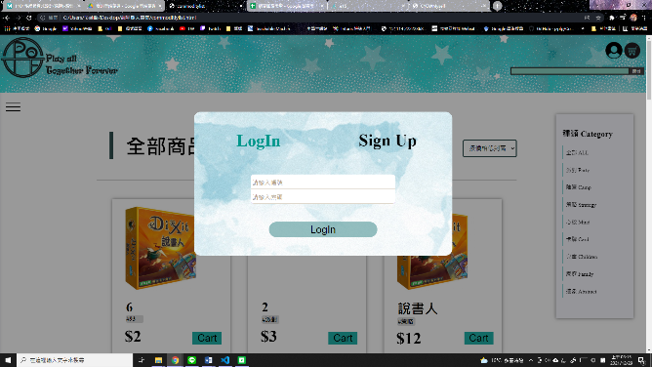登入與註冊介面我們選擇用彈出式視窗來呈現。

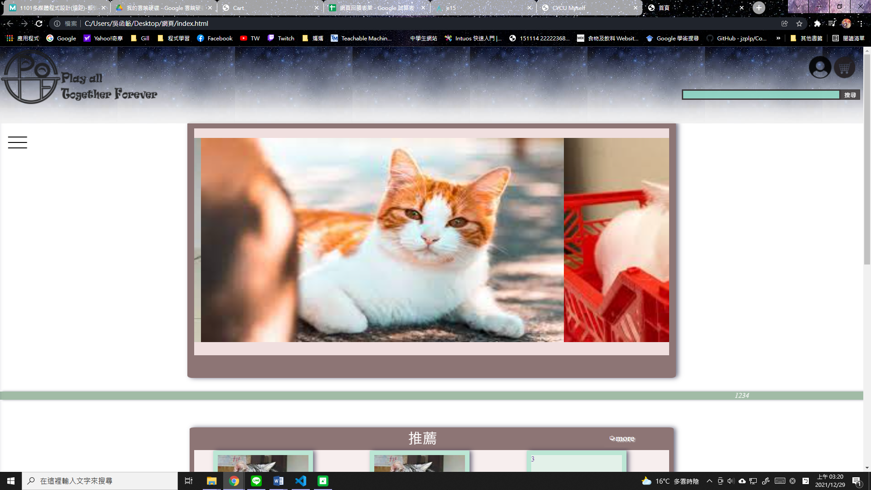 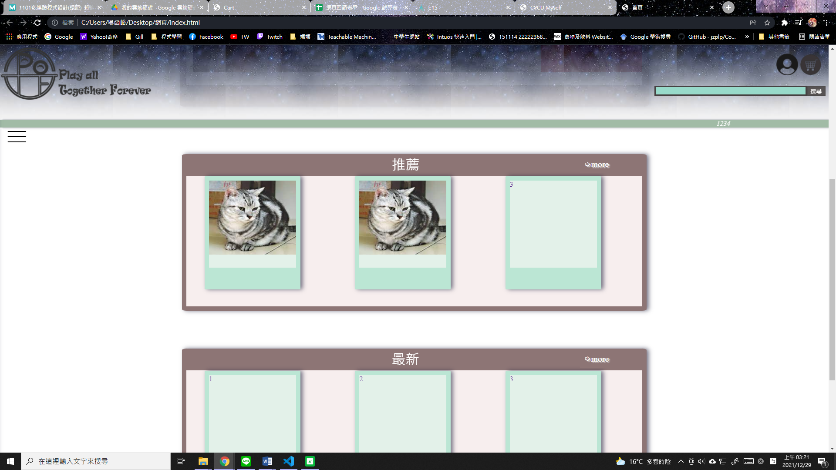

主頁部分由上而下都算是廣告的部分，除了大的投影片外還有小條的跑馬燈，再下面為推薦與最新商品。

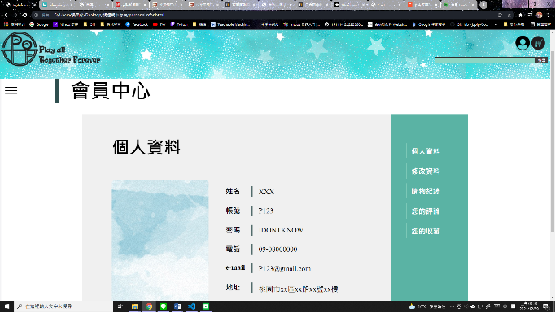

會員中心以灰框為底，右方為公能列表。

1. **列出在做期末專案時所遇到的困難或問題 (至少3個), 並說明解決方案。**(若困難或問題尚未解決, 不需寫解決方案)

我認為我們有資訊更新以及溝通上的困難，雖然一開始有問乙班同學要不要找個時間來開會，但因為對方完全沒有要回答的意思，因此我們都只有使用line的聊天室溝通，而每次問問題時一些最重要的問題總是會被不知有意還是無意的忽略掉，導致問題不知道該怎麼解決且資訊相當的不同步，也完全不知道對方的進度在哪裡，而有些東西像是加到購物車的按鈕之類的，不太清楚到底是前端還是後端的事情，因此分工上其實是一個問號。

此外，我們完全不清楚要如何將前後端整合，且不知道是我們這裡要寫程式傳給後端，還是後端自己要處理那些東西，而由我們這裡傳給後端的話，因為課堂尚未提及過ajax要怎麼寫，而在網路教學也看得不清不楚，因此目前還在處於一種完全卡關的狀態。

而在寫購物車與商品介面時，除了前述所提及整合問題，也有碰到不知道應該如何動態新增或減少商品，在網路上尋找各種方式卻都找不到方法，而詢問助教後才發現應該用createElement的方式列印並新增節點，如此一來才能夠使網頁在取得後端資訊更新頁面之後能夠與後端同步執行。但實際過程有非常大的難度在，雖然可以建立節點樹，但不知道為何在用removeChild刪除子節點時，因此在購物頁面的地方只是讓他展現出來的樣子是空的，但實際節點仍然存在。而購物車的部分也是因為怕如果未刪除節點會影響到最後的計算結果，因此完全放棄用節點樹的方式進行，不確定這樣是否能夠列印出來，此外其計算也相當耗費腦力，個人是使用加減判定他要不要列印出來，但是不確定這樣一來網頁所記錄的資訊是否正確，畢竟我們沒有虛擬機應該就是沒有cookie可以看了，但至少在設定他在商品數量0時會變成 -1，也用此方式來解決掉確認刪除的問題，但是我傳到google表單時發現因為都是用``的方式列印，因此他們的id會是相同的，而我寫傳送東西的部分是用 var howmuch = $('#commodityname').val(); 然而google表單只有接收到第一個商品的品名以及數量，不確定是我傳資料的部分出問題還是怎樣，但目前已經傳給乙班同學請他們確認，只希望這只是我傳送檔案的部分出錯而不是整個程式都有問題。